Контрольная работа по географии для 7 класса.
1. Цель работы: промежуточная аттестация
2.Перечень проверяемых образовательных результатов
1. Умение различать географические процессы и явления, определяющие особенности природы и населения материков и океанов, отдельных регионов и стран;
2. Умение описывать на карте положение и взаиморасположение географических объектов, объяснять особенности компонентов природы отдельных территорий;
3. Умение выдвигать гипотезы о связях и закономерностях событий, процессов, объектов, происходящих в географической оболочке;

3.Перечень проверяемых элементов содержания
1. Природа Земли Материки и океаны на поверхности Земли. Происхождение материков и впадин океанов. Современное положение материков и океанов. Главные черты рельефа Земли. Климатообразующие факторы и климаты. Внутренние воды суши. Зональные природные комплексы Земли. Мировой океан, его роль в жизни людей.
2. Материки и страны
Основные черты рельефа, климата и внутренних вод Африки, Австралии, Северной и Южной Америки, Евразии и определяющие их факторы. Зональные природные комплексы материков. Население материков. Природные ресурсы и их использование.

4.Структура работы.
№ задания | Краткое описание задания | Проверяемый результат | Проверяемый элемент содержания | Уровень: базовый (Б), повышенный (П)
I | Тестовые задания. | 1,2,3 | 1,2 | №1-8 (Б)  №9,10 (П)
II | Африка | 1,2,3 | 1,2 | №1-4 (Б)  №5,6 (П)
III | Австралия | 1,2,3 | 1,2 | №1-4 (Б)  №5,6 (П)
IV | Америка | 1,2,3 | 1,2 | №1-4 (Б)  №5-7 (П)
V | Евразия | 1,2,3 | 1,2 | №1-3 (Б)  №4,5 (П)
Примечание: задания базового уровня составляют не менее 70% работы.
5. Время, отводимое на выполнение работы – 45 минут
6. Дополнительные материалы и оборудование: атлас, физическая карта мира.
7. Система оценивания отдельных заданий и работы в целом.
№ задания | Количество баллов | Комментарии
I | 12 | № 1-8 каждый правильный ответ 1 балл  № 9 - 1 балл за правильный ответ и 1 балл за приведённые доказательства  №10 - 2 балла за правильный ответ
II | 8 | № 1-4 по 1 баллу за правильный ответ  № 5 - 2 балла за правильное объяснение  № 6 – 2 балла за правильный ответ
III | 8 | № 1-4 по 1 баллу за правильный ответ  № 5-6 по 2 балла за правильный ответ
IV | 10 | № 1-4 по 1 баллу за правильный ответ  № 5 - 2 балла за правильное объяснение  № 6 - 1 балл за правильный ответ и 1 балл за приведённые доказательства  № 7 – 2 балла за правильный ответ
V | 8 | № 1-3 по 1 баллу за правильный ответ  № 4 - 2 балла за правильный ответ  № 5 – 3 балла за правильное объяснение
Перевод в 5-балльную систему.
5 –36- 46 баллов
4 –23- 35 баллов
3 –12- 22 балла
2 – мене 12 баллов заданий базового уровня
Вариант 1
I) Тестовые задания.
1. Границы литосферных плит, направление и скорость их перемещения, зоны разломов на суше и на дне океанов обозначены на:
а) карте строения земной коры; в) комплексной карте;
б) физической карте; г) карте природных зон.
2. Самым верхним слоем океанической земной коры является:
а) базальтовый; б) гранитный; в) песчаный; г) осадочный.
3. Причины, влияющие на формирование климата:
а) климатические пояса и области;
б) климатообразующие факторы;
в) особенности климата любой территории;
г) средние температуры, количество и режим выпадения осадков.
4. Пассаты в Южном полушарии отклоняются влево и дуют с юго-востока на северо-запад, так как на их направление влияет:
а) вращение Земли вокруг своей оси;
б) обращение Земли вокруг Солнца;
в) количество осадков в тропических и экваториальных широтах;
г) направление крупных горных хребтов.
5. Холодные течения, проходящие в тропических широтах у западных берегов материков:
а) способствуют уменьшению температуры воздуха;
б) способствуют образованию осадков;
в) препятствуют образованию осадков;
г) на климат никак не влияют.
6. Для какого типа воздушных масс характерны высокая температура и низкая влажность?
а) арктических; б) умеренных; в) экваториальных; г) тропических.
7. Что прежде всего влияет на образование поясов атмосферного давления у поверхности Земли?
а) неравномерный нагрев океана и суши; в) вращение Земли;
б) неравномерное распределение солнечного тепла; г) рельеф;
8. К внешним процессам, формирующим рельеф Земли, относятся:
а) опускания земной; в) поднятия земной коры;
б) вулканизм; г) выветривание.
9. Какой океан Земли самый теплый и почему?
10. Определите климатический пояс: «Каждый день выпадают сильные ливни, средняя температура зимы и лета одинаковая +24 °С, высокая влажность в течение всего года»?
II Африка
- Самые высокие горные вершины Африки находятся:
а) в горах Атлас;
б) в Капских горах;
в) в Драконовых горах;
г) на Восточно-Африканском плоскогорье.
2. Определите природную зону: средние температуры января +16°С, июля от +25 до +32°С, среднегодовое количество осадков менее 250 мм?
а) саванны и редколесья;
б) полупустыни и пустыни;
в) переменно-влажные леса;
г) степи.
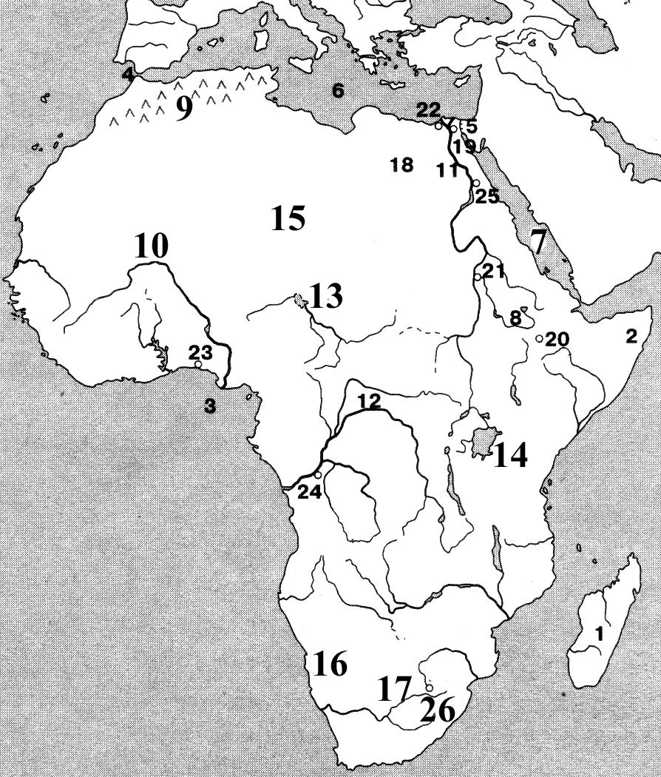
3. Выберите верный вариант (рис. 1):
а) 9 - горы Драконовы;
в) 15 - пустыня Намиб;
б) 13 - озеро Виктория;
г) 10 - река Нигер.
4. Народы проживающие на севере Африки:
а) бушмены; б) пигмеи; в) берберы; г) малагасийцы.
5. Почему Африка - самый жаркий материк Земли?
6. Координаты северной точки Австралии - мыса Йорк - 11° ю. ш. и 142° в. д., южной - мыса Юго-Восточный - 39° ю. ш. и 146° в. д. Какова протяженность материка с севера на юг в градусах?

III Австралия
- В Австралии преобладают равнины, так как:
а) в основании материка лежит древняя платформа;
б) материк богат рудными и нерудными полезными ископаемыми;
в) вокруг Австралии много островов
2. Какая отрасль сельского хозяйства наиболее характерна для Австралии?
а) земледелие; в) разведение крупного рогатого скота;
б) овцеводство; г) рыболовство.
3. Реликты - это:
а) Животные и растения, встречающиеся только в данной местности;
б) Животные и растения, сохранившиеся от прошлых геологических эпох;
в) Горные породы.
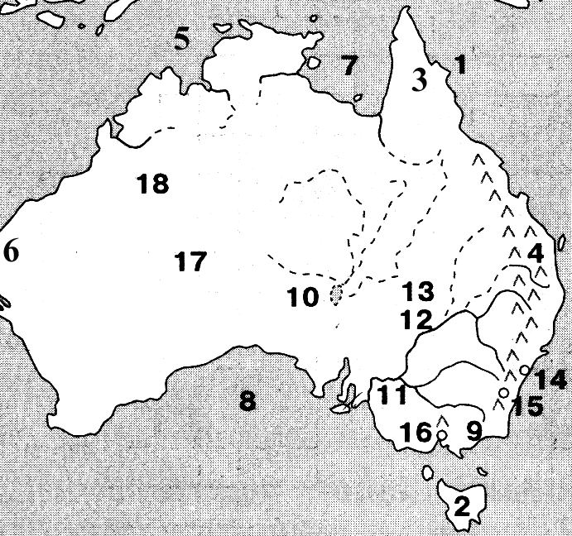
4. Выберите верный вариант (рис. 2):
а) 7 - Большой Австралийский залив;
б) 8 - Большой Барьерный риф;
в) 12 - река Мурей; г) 10 - озеро Эри;

5. Какое животное изображено на гербе Австралии?
6. Крики — это:
IV Америка
- Количество высотных поясов в Андах:
а) одинаково на всех широтах; б) больше в умеренных широтах;
в) больше в тропических широтах;
г) больше в экваториальных широтах.
2. Вдоль западного побережья Южной Америки образовались горы, так как здесь:
а) происходит столкновение литосферных плит;
б) участки платформы поднялись на большую высоту;
в) произошла древняя складчатость;
г) на суше проходит крупный разлом земной коры.
3. Выберите неверный вариант (рис.3):
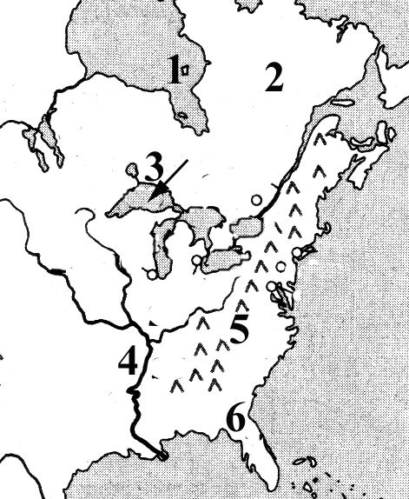
а) 1 – Гудзонов залив;
б) 2 – полуостров Лабрадор;
в) 5 – горы Кордильеры;
г) 4 – река Миссисипи.
4. Какой из указанных полуостровов самый южный?
а) Лабрадор; б) Калифорния; в) Флорида; г) Юкатан.
5. Определите где находится город, по климату: средняя t° января +24С, средняя t° июля +22°С, среднегодовое количество осадков – 1500 - 2000мм, большая часть осадков выпадает с ноября по март?
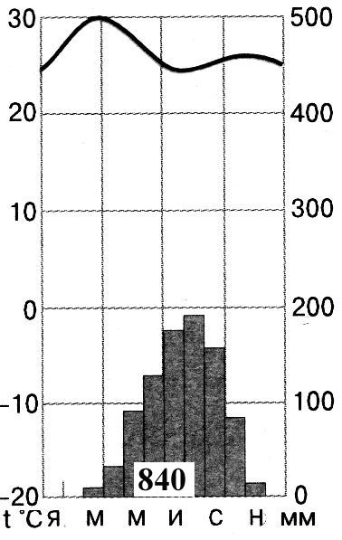
а) на Бразильском плоскогорье; в) на Амазонской низменности;
б) на Ла-Платской низменности; г) на острове Огненная Земля.
6. Какому климатическому поясу соответствует диаграмма? Объясните свой ответ.
7. В какой стране Северной Америки расположена одна из самых грандиозных действующих вулканических систем Земли?
V Евразия
1. Муссонные дожди часто вызывают наводнения на реке:
а) Обь; б) Рейн; в) Дунай; г) Янцзы.
2. Месторождения каких полезных ископаемых есть и на Западно-Сибирской равнине, и на побережье Персидского залива?
а) нефти; б) алмазов и золота; в) каменного угля; г) торфа.
3. Крайней восточной точкой Евразии является мыс:
а) Челюскин; б) Игольный; в) Дежнева; г) Йорк.
4. Какое течение оказывает большое влияние на климат Европы?
5. Почему на западных склонах Урала выпадает больше осадков, чем на восточных?

